

FICHA DE LECTURA:

***LAS BICICLETAS SON PARA EL VERANO***

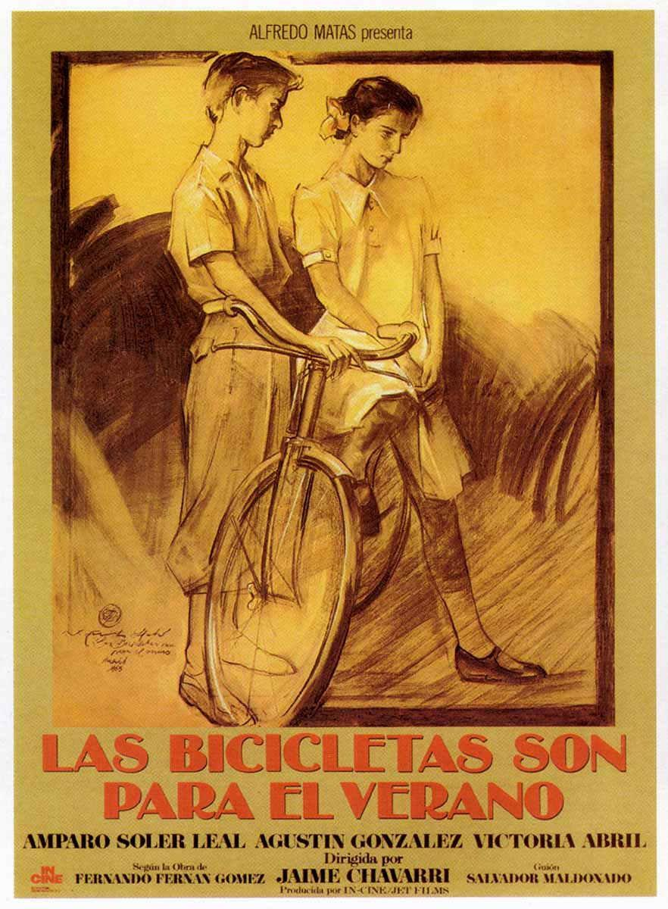

1. Breve biografía sobre el autor, Fernando Fernán Gómez.

2. Investiga sobre:

* Jose Mª Gil Robles
* José Calvo Sotelo
* La Falange y las JONS

3. Explica los lugares donde transcurre la obra (exteriores e interiores) ¿ Cuál es la predominante?

4. ¿En qué fecha aproximada comienza la historia? ¿Cómo transcurre la vida de la familia antes de comenzar la contienda? ¿Qué tipo de familia era?

5. Enumera y explica cuál es la relación que tienen entre sí los protagonistas.

6. En un momento dado, Don Luis pone la radio para ver si dicen algo de la "no intervención de las potencias democráticas extranjeras. ¿Qué significa esto? Investiga.

7. Quizá hay un momento clave en el que los protagonistas son conscientes de que el conflicto es mucho más serio de lo que parece. Se trata de la confusión con las luces ¿Puedes explicar esa excena?

8. El hijo de doña Antonia, Pedro, se ha "echado novia". ¿Por qué está disgustada? ¿Qué te parece a ti?

9. ¿Narra la escena de "las lentejas"? ¿Tiene profundidad?

10. A pesar de su mentalidad conservadora, Doña Marcela anuncia que se divorcia ¿Te parece coherente esta decisión?

11. ¿De quién es el hijo que espera Manolita? ¿Con quién se casa María? ¿Lo ha hecho por algún motivo?

12. Los colegios no volvieron a recuperar su actividad hasta que finalizó la guerra, sin embargo, a Luisito no le permiten examinarse? ¿Por qué? ¿Te parece justo?

13. Compara la primera escena y la última, ambas suceden en el mismo lugar, a pesar de que son bien distintas. Analízalas.

14. ¿Qué representa "la bicicleta" en la obra?

15. ¿Qué mensaje final le transmite don Luis a su hijo?

16. La familia protagonista ¿pertenece al bando de los vencedores o de los vencidos? ¿Qué futuro crees que les espera? Imagina.

17. Reflexiona sobre estas palabras: "No ha llegado la paz; ha llegado la victoria".

18. ¿Qué te parece la educación que Don Luis y Doña Dolores han proporcionado a sus hijos? ¿Cómo te parecen como padres?

19. "Las bicicletas" puede considerarse que son una metáfora, un símbolo. ¿Qué representan?

20. Opinión personal sobre la trama, la interpretación, el contenido...

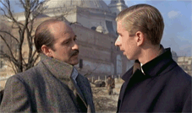

"Sabe Dios cuándo habrá otro verano"

